ГЛАВА  МУНИЦИПАЛЬНОГО ОБРАЗОВАНИЯ  «НИЖНЕКАМСКИЙ МУНИЦИПАЛЬНЫЙ РАЙОН»  РЕСПУБЛИКИ ТАТАРСТАН  пр. Строителей, д. 12, г. Нижнекамск, 423570 |  |  | ТАТАРСТАН РЕСПУБЛИКАСЫ  «ТҮБӘН КАМА МУНИЦИПАЛЬ РАЙОНЫ»  МУНИЦИПАЛЬ БЕРӘМЛЕГЕ  БАШЛЫГЫ  Төзүчеләр пр., 12 нче йорт, Түбән Кама шәһәре, 423570
ПОСТАНОВЛЕНИЕ  № 75 |  | КАРАР  30 июля 2020 г.

О назначении публичных слушаний
по предоставлению разрешения на условно разрешенный вид использования земельного участка с кадастровым номером 16:30:010312:168

В целях соблюдения прав человека на благоприятные условия жизнедеятельности, прав и законных интересов правообладателей земельных участков, в соответствии со статьями 5.1. и 33 Градостроительного кодекса Российской Федерации от 29 декабря 2004 года № 190-ФЗ, статьей 28 Федерального закона от 6 октября 2003 года № 131-ФЗ «Об общих принципах организации местного самоуправления в Российской Федерации», решением Совета Нижнекамского муниципального района от 13 октября 2006 года № 48 «О порядке организации и проведения публичных слушаний в муниципальном образовании «Нижнекамский муниципальный район» Республики Татарстан», постановляю:
1. Назначить публичные слушания по проекту постановления о предоставлении разрешения земельному участку с кадастровым номером 16:30:010312:168 площадью 1080 кв. метров (находится в границах населенного пункта Афанасовского сельского поселения, согласно приложению № 1 «Схема расположения земельного участка и выкопировка из ПЗЗ «Афанасовское СП»), расположенного: Республика Татарстан, Нижнекамский муниципальный район, Афанасовское сельское поселение, с. Большое Афанасово, СНТ «Мичуринец», по Правилам землепользования и застройки муниципального образования «Афанасовское сельское поселение» в территориальной зоне садоводств и дачных участков зоне Ж-2, условно разрешенный вид использования «отдельно стоящие жилые дома коттеджного типа на одну семью с придомовыми участками», изменить с вида разрешенного использования «для ведения индивидуального садоводства» на вид разрешенного использования «для индивидуального жилищного строительства», что соответствует коду 2.1 «для индивидуального жилищного строительства» классификатора видов разрешенного использования земельных участков, утвержденного Приказом Минэкономразвития России от 01.09.2014 № 540.
2. Утвердить состав комиссии по проведению публичных слушаний (приложение № 2).
3. Определить:
3.1. организатором публичных слушаний комиссию по проведению публичных слушаний;
3.2. место открытия экспозиции проекта – Афанасовское сельское поселение, с. Большое Афанасово, ул. Молодежная, д. 1, холл здания администрации, электронная версия проекта на официальном сайте Нижнекамского муниципального района и сельского поселения;
3.3. сроки проведения экспозиции проекта – с 7 августа 2020 года по 8 сентября 2020 года;
3.4. дни и часы, в которые возможно посещение экспозиции проекта – согласно режиму работы места открытия экспозиции проекта (понедельник, среда, четверг, суббота: с 08:00 до 18:00; вторник: с 08:00 до 20:00; пятница: с 07:00 до 17:00);
3.5. дата и время проведения публичных слушаний – 8 сентября 2020 года в 14:00;
3.6. место проведения публичных слушаний – в месте открытия экспозиции проекта, актовый зал сельского дома культуры;
3.7. порядок, сроки и форма внесения участниками публичных слушаний предложений и замечаний, касающихся проекта – предложения и замечания принимаются от участников публичных слушаний, прошедшие в соответствии с частью 12 статьи 5.1. Градостроительного кодекса Российской Федерации идентификацию, в письменной или устной форме в ходе проведения собрания участников публичных слушаний, в письменной форме в адрес Управления строительства и архитектуры, а также посредством записи в книге (журнале) учета посетителей экспозиции проекта по месту и времени проведения экспозиции, согласно пунктам 3.2., 3.4., 3.5. настоящего постановления.
4. Отделу по связям с общественностью и СМИ Совета Нижнекамского муниципального района Республики Татарстан обеспечить публикацию на официальном сайте Нижнекамского муниципального района Афанасовского сельского поселения, в печатных изданиях средств массовой информации настоящего постановления и заключения по результатам публичных слушаний.
5. Комиссии по проведению публичных слушаний:
5.1. разместить проект и информационные материалы на официальном сайте Нижнекамского муниципального района, сельского поселение Нижнекамского муниципального района Республики Татарстан и информационных стендах Афанасовского сельского поселения;
5.2. обеспечить проведение экспозиции проекта и консультирование посетителей экспозиции, проведение собрания участников публичных слушаний, оформление протокола и заключения публичных слушаний;
5.3. подготовить и провести публичные слушания в соответствии с установленным порядком и в определенные настоящим постановлением сроки;
5.4. разместить заключение по результатам публичных слушаний на информационных щитах сельского поселения, направить заключение о результатах публичных слушаний отделу по связям с общественностью и СМИ Совета Нижнекамского муниципального района Республики Татарстан для размещения на официальном сайте Нижнекамского муниципального района, Афанасовского сельского поселения и печатных изданиях средств массовой информации.
6. Контроль за исполнением настоящего постановления возложить на комиссию по проведению публичных слушаний.

А.Р. Метшин

Приложение № 1
Утверждено
постановлением Главы
Нижнекамского муниципального района
Республики Татарстан
от 30.07.2020 № 75

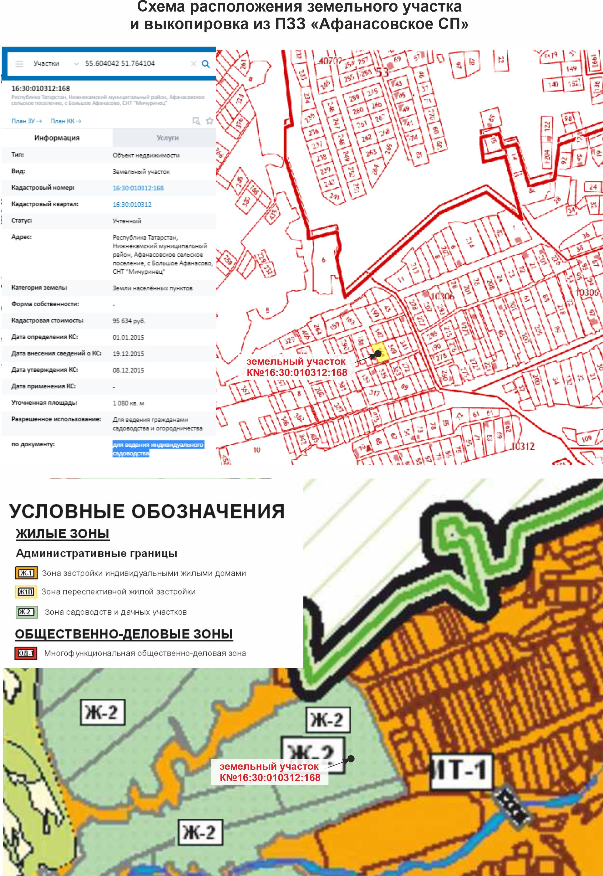
Ж-2. Зона садоводств и дачных участков

Условно разрешенные виды использования:
- отдельно стоящие жилые дома коттеджного типа на одну семью с придомовыми участками;
- объекты пожарной охраны (гидранты, резервуары, противопожарные водоемы);
- пункты оказания первой медицинской помощи;
- спортивные площадки;
- отделения, участковые пункты полиции;
- аптеки;
- сезонные обслуживающие объекты;
- магазины;
- временные торговые объекты;
- площадки для сбора мусора.

Приложение № 2
Утверждено
постановлением Главы
Нижнекамского муниципального района
Республики Татарстан
от 30.07.2020 № 75

Состав комиссии
по проведению публичных слушаний

Мутыгуллин А.А. | - | Глава Афанасовского сельского поселения Нижнекамского  муниципального района;
Ахмадиева А.Г. | - | начальник Управления строительства и архитектуры Исполнительного комитета Нижнекамского муниципального района РТ.
Члены комиссии:
Мингалиева А.Р. | - | начальник МКУ «Управление земельных и имущественных отношений» муниципального образования «Нижнекамский муниципальный район» РТ по согласованию, заместитель председателя комиссии;
Сиразетдинов Э.Р. | - | архитектор Исполнительного комитета Нижнекамского муниципального района Республики Татарстан;
Мустафин Р.Р. | - | заместитель начальника Управления строительства и архитектуры Исполнительного комитета Нижнекамского муниципального района РТ;
Чернышева О.Н. | - | начальник отдела охраны труда и окружающей среды ИК Нижнекамского муниципального района РТ.

